浙江大学软件工程课程实验项目
——股票交易系统资金帐户业务子系统总体设计报告

C-2
陈 柯
王 涛
许 曲
郑晓峰
彭茂杰
朱霖潮

一、引言 4
1.1 标识 4
1.2 编写目的 4
1.2.1 编写目的说明 4
1.2.2 目的 5
1.2.3 预期读者 5
1.3 背景 5
1.4 系统概述 6
1.4.1 目标 6
1.4.2 用户的特点 6
1.4.3 假定和约束 7
1.5 定义 7
1.6 参考资料 8
二、总体设计 8
2.1 功能需求 9
2.1.1 性能需求 9
2.1.2 安全性需求 10
2.1.3 可维护性需求 11
2.2 运行环境 11
2.2.1 设备 11
2.2.2 支持软件 12
三、系统结构 12
3.1 系统功能结构 12
3.2 技术简介 18
3.3 部署图 19
3.4 类图 20
3.5 内部接口 20
3.6顺序图 21
3.6.1 用户登录 22
3.6.2资金账户操作 23
3.6.3交易客户端操作 23
3.6.4股票信息查询 24
3.6.5交易管理操作 24
3.6.6中央交易系统 25
四、执行概念 25
4.1、开设资金帐户 25
4.1.1模块概述 25
4.1.2 IPO图 26
4.1.3功能 26
4.1.4输入项 26
4.1.5输出项 26
4.1.6设计方法（算法） 26
4.1.7流程图 28
4.2添加和取出资金 28
4.2.1模块概述 28
4.2.2 IPO图 29
4.2.3功能 29
4.2.4输入项 29
4.2.5输出项 29
4.2.6设计方法（算法） 29
4.2.7流程图 30
4.3修改资金帐户密码 30
4.3.1模块概述 30
4.3.2 IPO图 31
4.3.3功能 31
4.3.4输入项 31
4.3.5输出项 31
4.3.6设计方法（算法） 31
4.3.7流程图 32
4.4挂失，补办资金帐户 33
4.4.1模块概述 33
4.4.2 IPO图 33
4.4.3功能 33
4.4.4输入项 33
4.4.5输出项 34
4.4.6设计方法（算法） 34
4.4.7流程图 35
4.5资金帐户销户 35
4.5.1模块概述 35
4.5.2 IPO图 36
4.5.3功能 36
4.5.4输入项 36
4.5.5输出项 36
4.5.6设计方法（算法） 37
4.5.7流程图 38
数据库设计 38
5.1 数据库表 38
5.2 E-R图 39
5.3 各表项及内容 39
5.3.1 MoneyAccount 39
5.3.2 StockAccount 40
5.3.3 PersonInfo 40
5.3.4 StockMoneyRel 40
5.3.5 StockInAccount 41
5.3.6 StockInfo 41
六、接口设计 41
6.1账户开设注销子系统 41
6.2 存取款子系统 41
6.3 修改账户密码子系统 41
6.4 挂失补办账户子系统 42
七、可靠性及安全性分析 42
7.1. 可靠性设计 42
7.2. 安全性设计 42
7.3出错设计 43
7.4补救措施 43
7.5系统维护设计 44

一、引言

1.1 标识
文件状态： | 文件标识： | 总体设计报告
[ ]草稿 | 当前版本： | 1.0
[ √ ]正式发布 | 作者： | 软件工程C2组
[ ]正在修改 | 完成日期： | 未定

1.2 编写目的

1.2.1 编写目的说明
本需求说明书是为了构建股票交易系统的资金账户业务模块而编写，主要面向系统开发人员及相关人员。 它描述了模块架构，对功能需求、性能需求和其它非功能性需求进行了详细的描述， 明确标识了各功能的实现过程，并阐述了适用范围及背景。另一方面，本说明书也是开发人员、维护人员、需求人员间的共同协议，为软件的设计和编码提供基础，便于软件开发过程中的控制与管理。本说明书对整个开发过程起到至关重要的影响作用，便于开发人员做足前期准备工作以及做出科学、合理的规划与预期。同时本说明书也是项目完成后系统验收的依据。

1.2.2 目的
(1). 描述资金账户业务模块开发内容以及约束，为开发者与用户提供参考；
(2). 根据资金账户业务模块的功能与操作流程，为系统的开发设计提供基础。
(3). 提供测试和验收的依据。

1.2.3 预期读者
软件用户
项目开发人员
软件测试人员
软件维护人员

1.3 背景
软件名称 股票交易系统——资金账户业务模块
任务提出者 浙江大学软件工程设计课程任课老师——王章野
开发者 浙江大学2013-2014学年春学期软件工程设计课程C2组
小组成员：陈柯 彭茂杰 郑晓峰 朱霖潮 王涛 许曲
用户 股票交易系统管理员、股票交易人员
系统架设网络环境 由若干台PC机组成的局域网
相关背景介绍 本课程重在培养学生对于软件工程整体的了解与把握。课程分为课堂教学和软件编写，理论与实践结合，从而全面锻炼学生的系统设计、文档编写、团队合作等能力。在实践中融会深化课堂知识，从理论中规范优化实践操作，相辅相成，提高学生在教学过程中的各项能力。

1.4 系统概述

1.4.1 目标
股票交易系统由证券账户业务、资金账户业务、交易客户端、股票中央交易系统、网上信息发布、交易系统管理6大子系统组成。我们旨在完成股票交易系统的资金账户业务子系统。
用户可通过工作人员界面录入用户信息，审批，开户，修改密码，存款，取款，挂失，销户，资金信息查询，并实现资金账户和账户的关联。

1.4.2 用户的特点
股票交易系统的用户为系统管理员和股票交易人员，而资金账户业务子系统的用户主要为股票交易人员。
由于股票交易人员的教育水平不尽相同，因此应采用用户友好型的操作界面，注重操作界面的简洁性，不容易引起视觉疲劳，效率优先，必要功能按钮和相关设置易于找到。

1.4.3 假定和约束
此次软件开发出于实验性目的，暂无经费划拨，希望项目开发团队能够充分利用现有资源高效地开发出符合需求的系统。
股票交易系统系统由6个子系统构成，每个子系统完成其中一项功能，最后进行系统集成。 此项目开发期限较短，因此各个子系统务必要安排好工作进度，保证有一定的时间进行系统集成。资金账户业务子系统与其他几个子系统均有关联，因此，务必做好与其他几个子系统开发团队的沟通协商工作。
此次软件开发本着实验教学的目的，同时访问本系统的用户较少，故对数据处理效率的能力等方面要求不高。系统安全性暂时不考虑，但是需要实现必要的登陆信息确认，同时还要保证第一次登陆时的安全证书的认证。

1.5 定义
权限 指用户职能的范围，即各种用户所登录界面、所接触数据、所进行操作等的范围。
用例(Use Case) 用例是一个UML中非常重要的概念，在使用UML的整个软件开发过程中，Use Case处于一个中心地位。在UML的文档中，Use Case的定义是：在不展现一个系统或子系统内部结构的情况下，对系统或子系统的某个连贯的功能单元的定义和描述。
用例图 被称为参与者的外部用户所能观察到的系统功能的模型图，呈现了一些参与者和一些用例，以及它们之间的关系，主要用于对系统、子系统或类的功能行为进行建模。用例图展示了用例之间以及同用例参与者之间是怎样相互联系的。用例图用于对系统、子系统或类的行为进行可视化，使用户能够理解如何使用这些元素，并使开发者能够实现这些元素。将每个系统中的用户分出工作状态的属性和工作内容，方便建模，防止功能重复和多余的类。用例图定义了系统的功能需求，它是从系统的外部看系统功能，并不描述系统内部对功能的具体实现。
数据流图(Data Flow Diagram) 简称DFD，它从数据传递和加工角度，以图形方式来表达系统的逻辑功能、数据在系统内部的逻辑流向和逻辑变换过程，是结构化系统分析方法的主要表达工具及用于表示软件模型的一种图示方法。
状态图 (State Diagram) 是描述一个实体基于事件反应的动态行为，显示了该实体如何根据当前所处的状态对不同的时间做出反应的。通常我们创建一个UML 状态图是为了以下的研究目的：研究类、角色、子系统或组件的复杂行为。
CRC Card(Cyclical Redundancy Check) 类，责任和交互，简称 CRC 卡片。在面向对象程序设计中，用来阐述类、类的行为和类的责任的一个非常好的途径。循环冗余码校验，它是利用除法及余数的原理来进行错误侦测（ErrorDetecting）的。实际应用时，发送装置计算出CRC 值并随数据一同发送给接收装置，接收装置对收到的数据重新计算CRC 并与收到的CRC 相比较，若两个CRC 值不同，则说明数据通讯出现错误。

1.6 参考资料
《总体设计报告范例》 提供者 软件工程设计课程任课教师——王章野老师
《软件工程：实践者的研究方法》 机械工业出版社

二、总体设计

2.1 功能需求
资金账户业务
描述
投资者委托买卖股票，须事先在证券经纪商处开立证券交易结算资金帐户，资金帐户用于投资者证券交易的资金清算，记录资金的币种，余额和变动情况。
账户条件
普通用户
可行操作
1. 申请开设资金账户
2. 添加和取出资金
3. 修改账户密码
4. 申请挂失和补办
5. 申请销户

2.1.1 性能需求
对于股票交易系统，良好的交互环境以及系统数据库的完善连接是非常重要的，需要根据股民和工作人员各种操作来进行设计，优化交互界面，使用户的工作更加高效、方便。为此，我们提出以下几个方面的要求：
1、界面设计简洁直观，布局合理，主题统一，信息清晰，突出重点。
2、操作界面友好，操作方便，容易上手。
3、系统具有良好的反应速度，给用户良好的使用体验。我们要求在良好的网络情况下，系统应具有以下时间特性要求：
对于股民：
申请开户、申请销户、存取资金：当天处理。
修改密码、挂失、发出买入和买进股票指令、查看股票信息：及时处理（几秒内）。
对于工作人员：
查看股票信息、暂停和重启交易、修改密码：及时处理（几秒内）。
设置股票的涨跌停限制：隔天生效。
对于中央交易系统：
指令撮合（买卖双方达成一致条件时）、结果反馈：及时处理（几秒内）。
指令过期：隔天移除过期的指令。

2.1.2 安全性需求
1、保密性：
对于个人信息验证功能，应避免未被授权的用户浏览其他用户的账户密码信息。完善的访问控制要避免系统中已注册的合法用户非法访问和使用系统资源。用户密码等敏感信息需要加密储存不传输。在用户登录过程中，应避免数据库嵌入、密码强制破解、伪造会话侵入等情况。
2、完整性：
系统中的用户信息需要保持完整性，要避免各种形式的数据丢失。同旪，也要避免未被授权用户偶然戒恶意地揑入、删除、修改系统中的各种用户信息
3．分级授权：
对于不同的工作人员应赋予不同的权限，使得不同等级的工作人员可供查看的股票信息不同，同时使得设置股票的涨跌停限制、暂停和重启交易等功能只提供给级别较高的工作人员。

2.1.3 可维护性需求
系统设计时应备齐各类文档，操作人员只需阅读文档就可知道所有的操作，维护人员也可以通过文档了解系统结构、设计思路，以便快速掌握整个系统。
程序设计时应保持良好的编程风格，结构清晰、注释明确，使调试、测试人员能快速定位各种错误。
交付时应文档齐全，说明详尽，文档符合相关标准。

2.2 运行环境

2.2.1 设备
由于条件有限，我们无法提供专门的服务器运行系统，请开发人员利用配置较高的PC作为服务器。
服务器端的设备要求如下：
计算机
CPU: ≥2.0GHz
内存：≥1.0GB
外围设备
键盘：能用即可
鼠标：能用即可
硬盘：≥100GB
硬盘转速：≥5400rpm
通讯设备
网线：具有良好的数据传输能力
网卡：100M

2.2.2 支持软件
操作系统：Windows 7或Windows 8
数据库平台：MySQL、Microsoft SQL Server均可
Web服务器：Apache Tomcat
开发工具：可支持网页的开发工具，例如：Eclipse
测试工具：请测试人员自行选择
建模工具：请根据项目状况自行选择
办公软件：Microsoft Office 2003及以上系列产品
浏览器：IE浏览器、Google Chrome等均可

三、系统结构

3.1 系统功能结构
在之前的需求分析中，我们组对于我们的系统进行了相应的用例分析，具体如下所示。
- 开设资金账户
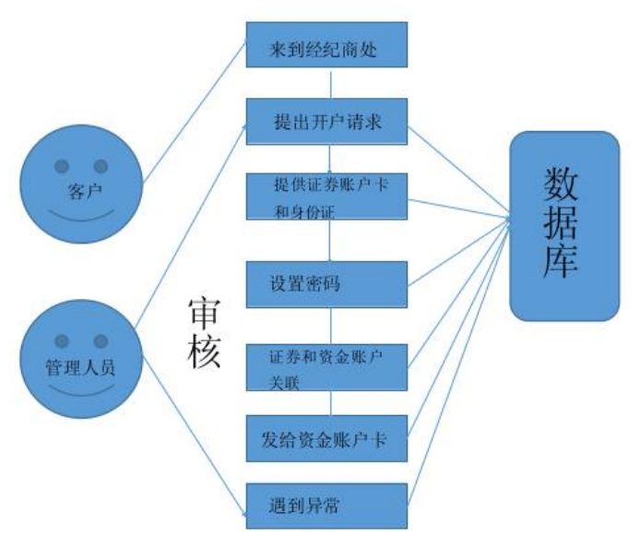
- 添加和取出资金
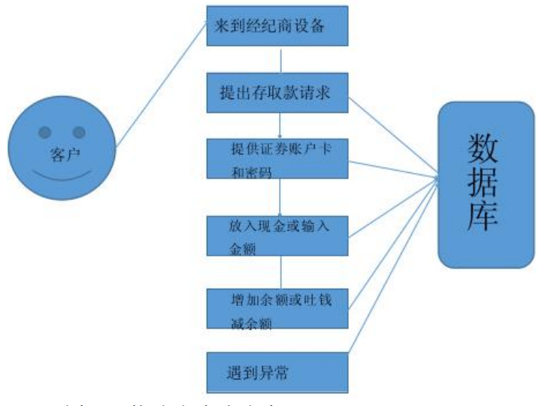
- 修改资金账户密码
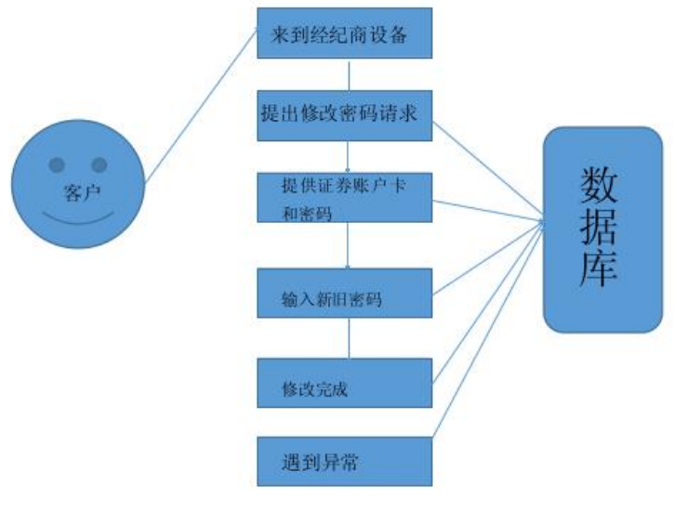
- 挂失、补办资金账户
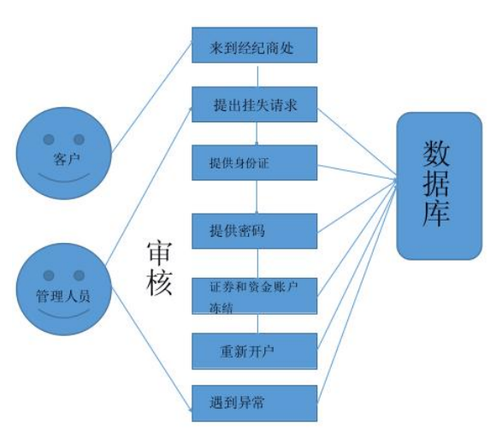
- 资金账户销户
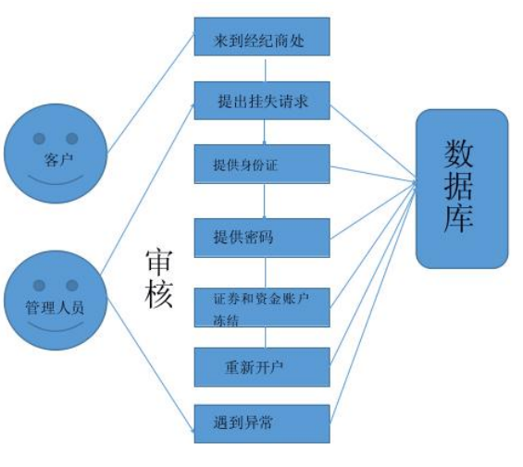
此外，我们也在过去的需求报告中，基于数据流进行了相应的分析如下：
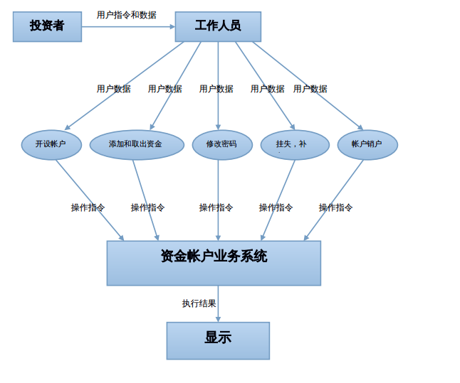
而系统的运行的整体流程则如下所示。
输入正确网址

账号登陆

登陆成功
显示主界面

管理员

投资者
审核用户信息

通过用户请求

开设资金账户
修改密码
添加取出资金
挂失补办
注销账户

提供信息
输入原密码
输入金额
提供信息
查询账户状态

等待审核
输入新密码
提供信息
等待审核
注销旧账户
开通新账户
等待审核

3.2 技术简介
在我们具体实现这个程序的过程中，采用了 CodeIgniter 作为网站建设的基础。
CodeIgniter 是一套给 PHP 网站开发者使用的应用程序开发框架和工具包。它提供一套丰富的标准库以及简单的接口和逻辑结构，其目的是使开发人员更快速地进行项目开发。使用 CodeIgniter可以减少代码的编写量，并将精力投入到项目的创造性开发上。
CodeIgniter 是基于模型-视图-控制器这一设计模式的。MVC 是一种将应用程序的逻辑层和表现层进行分离的方法。在实践中，由于表现层从 PHP 脚本中分离了出来，所以它允许你的网页中只包含很少的脚本。模型(Model)代表你的数据结构。通常来说，你的模型类将包含取出、插入、更新你的数据库资料这些功能。 视图(View)是展示给用户的信息。一个视图通常是一个网页，但是在 CodeIgniter 中，一个视图也可以是一个页面片段，如页头、页尾。它还可以是一个 RSS 页面，或任何其它类型的“页面”。 控制器(Controller)是模型、视图以及其他任何处理 HTTP 请求所必须的资源之间的中介，并生成网页。 CodeIgniter 在 MVC 使用上非常宽松，因此模型不是必需的。如果你不需要使用这种分离方式，或是发觉维护模型比你想象中的复杂很多，你可以不用理会它们而创建自己的应用程序，并最少化使用控制器和视图。CodeIgniter 也可以和你现有的脚本合并使用，或者允许自行开发此系统的核心库，其目的是，使你可以以最适合你的方式工作。

3.3 部署图
现在，我们将就系统运行时的结构以及相应的硬件配置及其软件部署进行一个设计。这里我们将采用 UML 中的部署图对整个系统作一个规划。具体设计如下图所示：
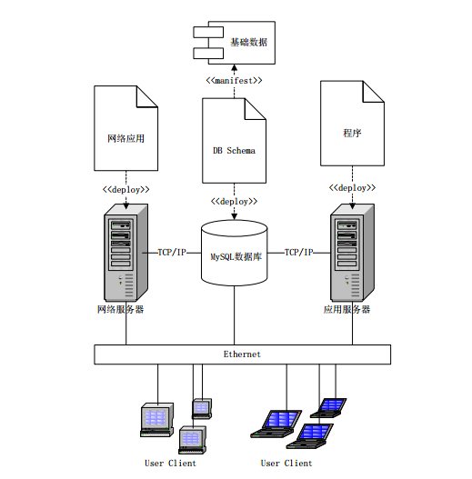

3.4 类图
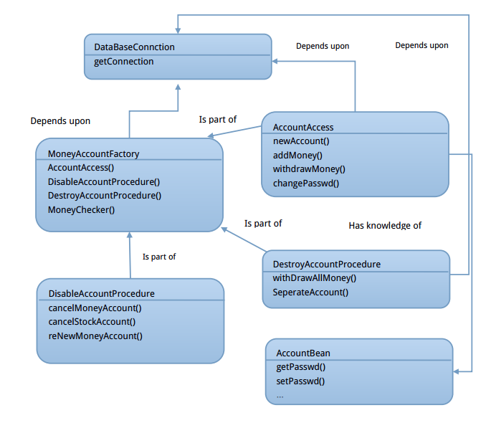

3.5 内部接口

数据库
资金账户工厂
账户数据
账户更改过程
账户挂失过程
账户销毁过程
数据库连接

3.6顺序图
为了更好地对整个股票交易系统的工作流程进行描述，这里给出在股票交易系统的顺序图。 下面将根据系统的功能，对各个模块分别给出对应的顺序图。当然，在这里为了让我们的设计思路更加明显，这里我们以功能为依据，对各个模块进行分类。
此外，这里我们的描述都通过文字描述进行，而不采用相关函数名等。 相比于采用伪代码进行描述，这样的方式能够让我们的叙述更加直白易懂。

3.6.1 用户登录
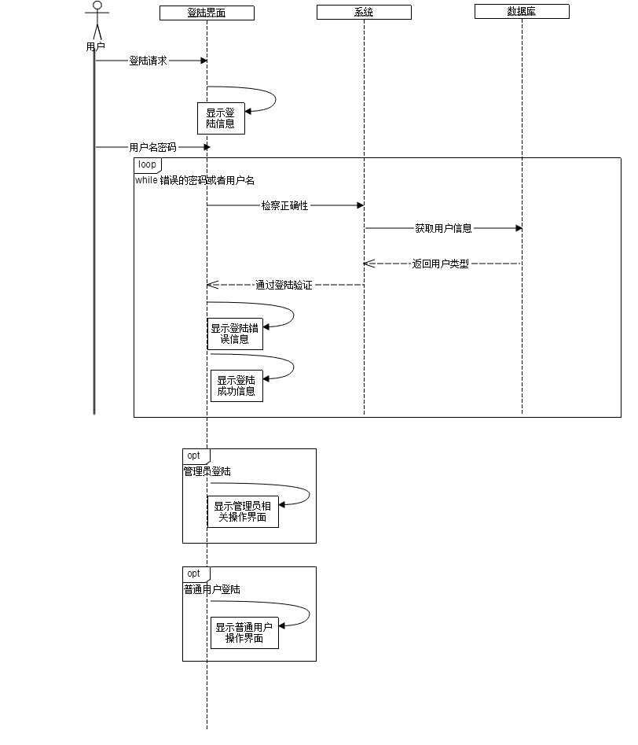

3.6.2资金账户操作
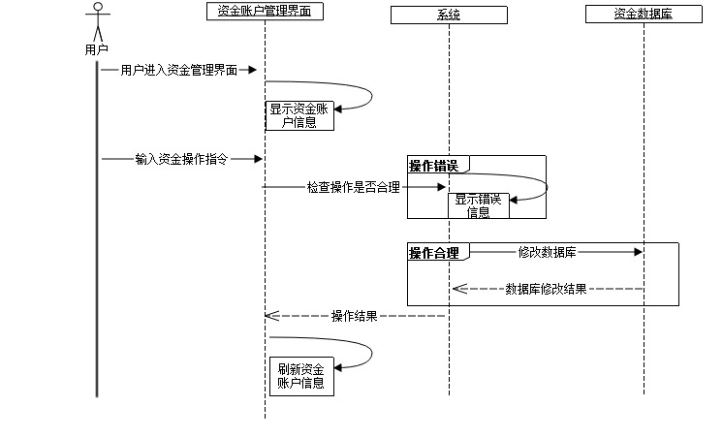

3.6.3交易客户端操作
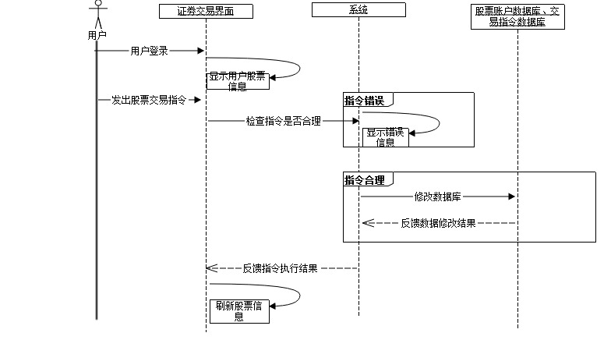

3.6.4股票信息查询
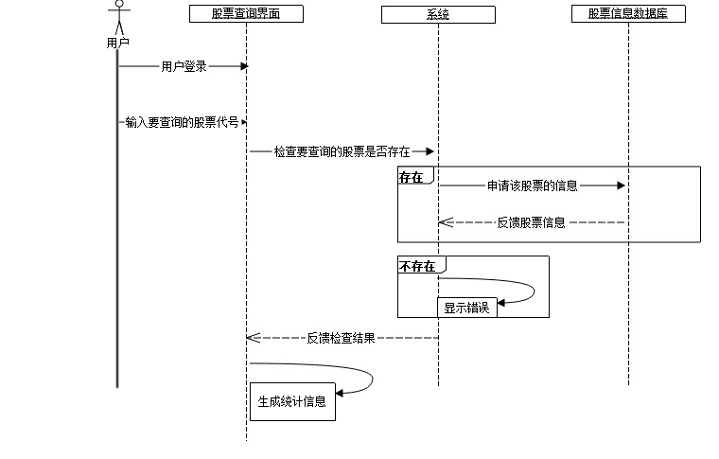

3.6.5交易管理操作
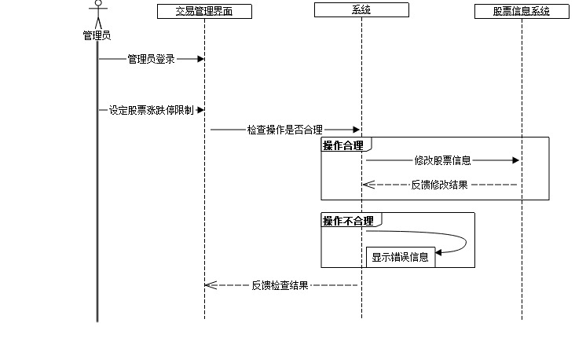

3.6.6中央交易系统
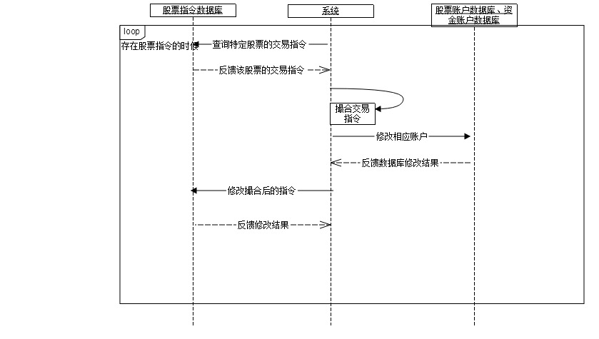

四、执行概念

4.1、开设资金帐户

4.1.1模块概述
投资者委托买卖股票，须事先在证券经纪商处开立证券交易结算资金帐户，而且资金帐户用于投资者证券交易的资金清算，记录资金的币种，余额和变动情况，因此本模块的主要目的是关联投资者证券帐户的信息进入资金账户的数据库，方便股票交易的进行。

4.1.2 IPO图
1.输入投资者身份证和证券帐户卡
2.设置密码
3.按键点击响应
1.连接证券账户数据库
2.检测证券账户和身份证是否正确
3.如果验证正确，就在资金账户数据库添加该投资者户的信息并关联到证券账户数据库
4.返回验证或者数据库插入结果

将结果返回到
相关页面上
输入
处理
输出

4.1.3功能
根据投资者身份证和证券账户信息添加资金账户信息。

4.1.4输入项
名称 | 标识 | 类型和格式 | 输入方式
投资者身份证 | ID_num | varchar(40) | 手工输入
投资者证券账户id | zqId | int | 手工输入
投资者资金账户id | accountId | int | 手工输入
投资者交易密码 | dealPassword | varchar(40) | 手工输入
投资者取款密码 | withDrawPassword | varchar(40) | 手工输入

4.1.5输出项
名称 | 标识 | 类型和格式 | 输出方式
账户添加结果 | add_account_result | bool | 由脚本输出

4.1.6设计方法（算法）
功能 | 视图 | 控制器 | 模型 | 结果视图 | 说明
添加资金账户信息 | 添加投资者操作界面 | 输入新账户的身份证和证券账户信息，获得信息并与证券账户信息的数据库进行匹配，将匹配结果和信息传输给model进行投资者信息是否已经存在的判断，并将结果返回给view | 存储用户的信息，并执行信息的添加、删除、修改判断操作。 | 显示匹配成果和添加成果 | 添加结果有两种：成功，失败

4.1.7流程图
Start
输入用户身份证和证券账户信息
匹配出错
匹配成功
到证券账户数据库进行信息匹配的判断
到资金账户数据库判断用户是否已存在
用户已存在
用户不存在

添加相关用户信息
显示结果

4.2添加和取出资金

4.2.1模块概述
在这个模块中，投资者可以通过资金帐户卡和密码从证券经纪商处追加或者取出资金帐户内的可用现金。

4.2.2 IPO图
1.输入投资者资金账户
2.输入密码
3.输入需要取出或者添加的资金数目
4.按键点击响应
1.连接资金账户数据库
2.检测资金账户和密码
3.如果验证正确，就执行资金相关的增/减操作
4.返回数据库操作结果

将结果返回到
相关页面上
输入
处理
输出

4.2.3功能
根据资金账户信息添加/取出投资者的资金账户的可用现金。

4.2.4输入项
名称 | 标识 | 类型和格式 | 输入方式
投资者资金账户id | accountId | int | 手工输入
投资者交易密码 | dealPassword | varchar(40) | 手工输入
投资者取款密码 | withDrawPassword | varchar(40) | 手工输入

4.2.5输出项
名称 | 标识 | 类型和格式 | 输出方式
账户添加结果 | fund_opresult | bool | 由脚本输出

4.2.6设计方法（算法）
功能 | 视图 | 控制器 | 模型 | 结果视图 | 说明
根据资金账户信息添加/取出投资者的资金账户的可用现金 | 投资者资金管理操作界面 | 输入投资者账户密码，获得输入信息并放到model中进行正确行的判断并执行相应的添加/取出操作，然后将结果返回到view中显示出来 | 存储用户的信息，并执行信息的添加、删除、修改判断操作。 | 显示添加/取出资金结果 | 添加/取出结果有两种：成功，失败

4.2.7流程图
Start
输入投资者账户信息和相关密码
验证出错
验证成功
到资金账户数据库进行各个密码的验证
根据投资者的选择添加或者减少用户资金账户的资金
显示结果

4.3修改资金帐户密码

4.3.1模块概述
在这个模块中，投资者可以通过资金帐户卡和密码进行资金账户密码的修改。

4.3.2 IPO图
1.输入投资者资金账户
2.输入密码
3.输入新密码
4.按键点击响应
1.连接资金账户数据库
2.检测资金账户和密码
3.如果验证正确，就执行密码的修改操作
4.返回数据库操作结果

将结果返回到
相关页面上
输入
处理
输出

4.3.3功能
根据投资者的资金账户和密码修改该投资者资金账户的密码。

4.3.4输入项
名称 | 标识 | 类型和格式 | 输入方式
投资者资金账户id | accountId | int | 手工输入
投资者交易密码 | dealPassword | varchar(40) | 手工输入
投资者取款密码 | withDrawPassword | varchar(40) | 手工输入
投资者新交易密码 | dealPassword | varchar(40) | 手工输入
投资者新取款密码 | withDrawPassword | varchar(40) | 手工输入

4.3.5输出项
名称 | 标识 | 类型和格式 | 输出方式
密码修改结果 | passwd_opresult | bool | 由脚本输出

4.3.6设计方法（算法）
功能 | 视图 | 控制器 | 模型 | 结果视图 | 说明
根据投资者的资金账户和密码修改该投资者资金账户的密码 | 投资者信息管理界面 | 输入用户账户密码信息和新密码信息，获得输入信息并放到model中进行正确行的判断并执行相应的密码修改操作，然后将结果返回到view中显示出来 | 存储用户的信息，并执行信息的添加、删除、修改判断操作。 | 显示密码修改结果 | 密码修改结果有两种：成功，失败

4.3.7流程图
Start
输入投资者账户信息和密码
验证出错
验证成功
到资金账户数据库进行账户密码的验证
根据用户输入的新密码修改数据库中用户的原密码
显示结果

4.4挂失，补办资金帐户

4.4.1模块概述
在这个模块中，投资者可以通过本人身份证或法人注册登记号以及证券帐户号码进行资金账户的挂失和补办。

4.4.2 IPO图
1.输入投资者本人身份证或法人注册登记号以及证券帐户号码
2.与资金账户操作员进行确认
3.新资金帐户信息的输入
1.审查投资者提供的身份验证信息
2.资金帐户卡被注销，并且帐户内所有的资金予以冻结
3.证券帐户下所有的证券予以冻结
4.按照开户的手续，重新办理资金帐户
5.复制丢失的资金帐户的全部信息到新资金帐户，并重新激活资金和证券账号。

将结果返回到
相关页面上
输入
处理
输出

4.4.3功能
投资者可以通过本人的身份验证信息进行资金账户的挂失、补办。

4.4.4输入项
名称 | 标识 | 类型和格式 | 输入方式
投资者身份证 | ID_num | varchar(40) | 手工输入
投资者证券账户id | zqId | int | 手工输入
投资者资金账户id | accountId | int | 自动获取

4.4.5输出项
名称 | 标识 | 类型和格式 | 输出方式
挂失补办结果 | acount_opresult | bool | 由脚本输出

4.4.6设计方法（算法）
功能 | 视图 | 控制器 | 模型 | 结果视图 | 说明
根据投资者的本人的身份验证信息进行资金账户的挂失、补办 | 投资者挂失补办界面 | 审查投资者提供的身份验证信息，将信息传递给model从而注销原资金帐户卡，发送信息给证券帐户模块冻结该投资者的所有证券，将用户信息发送给model，按照开户的手续，重新办理资金帐户，并复制丢失的资金帐户的全部信息到新账户中，然后将结果返回到view中显示出来 | 存储用户的信息，并执行信息的添加、删除、修改判断操作。 | 显示挂失补办结果 | 挂失补办结果有两种：成功，失败

4.4.7流程图
Start
输入投资者账户身份信息
验证出错
验证成功
到用户中心数据库进行投资者身份的验证
资金帐户卡被注销，并将帐户内所有的资金和证券帐户下所有的证券予以冻结
显示结果
按照开户的手续，重新办理资金帐户并复制丢失的资金帐户的全部信息到新资金帐户，重新激活资金和证券账号。

4.5资金帐户销户

4.5.1模块概述
如果用户需要更换证券经纪商，那么就需要对资金账户进行销户，在这个模块中，投资者可以通过本人的身份认证信息和账户信息进行资金账户的销户。

4.5.2 IPO图
1.输入投资者账户信息。
2.输入密码。
3.申请注销资金账户
4.确认按键点击。
1.审查投资者提供的身份验证信息和账户信息
2.取出帐户内的所有现金
3.向证券交易中心申请将资金账号和证券账号分离，且证券帐户被冻结。
4.投资者在其他证券经纪商处，开设新的资金帐户并将其和证券帐户挂钩，然后又可以进入交易所进行交易。

将结果返回到
相关页面上
输入
处理
输出

4.5.3功能
投资者可以通过本人的身份认证信息和账户信息进行资金账户的销户。

4.5.4输入项
名称 | 标识 | 类型和格式 | 输入方式
投资者身份证 | ID_num | varchar(40) | 手工输入
投资者证券账户id | zqId | int | 手工输入
投资者资金账户id | accountId | int | 自动获取
投资者交易密码 | dealPassword | varchar(40) | 手工输入
投资者取款密码 | withDrawPassword | varchar(40) | 手工输入

4.5.5输出项
名称 | 标识 | 类型和格式 | 输出方式
用户注销结果 | acount_opresult | bool | 由脚本输出

4.5.6设计方法（算法）
功能 | 视图 | 控制器 | 模型 | 结果视图 | 说明
根据投资者的本人的本人的身份认证信息和账户信息进行资金账户的销户 | 投资者销户界面 | 审查投资者提供的身份验证信息，将信息传递给model从而取出帐户内的所有现金，发送信息给证券帐户模块进行资金账号和证券账号分离并冻结该投资者的证券账户，然后将结果返回到view中显示出来 | 存储用户的信息，并执行信息的添加、删除、修改判断操作。 | 显示注销结果 | 用户注销结果有两种：成功，失败

4.5.7流程图
Start
输入投资者账户身份信息
验证出错
验证成功
到用户中心数据库进行投资者身份的验证
投资者到资金账户中心取出帐户内的所有现金
显示结果
投资者向证券帐户模块申请资金账号和证券账号分离，证券账户模块做出响应并冻结该投资者的证券账户。

数据库设计

5.1 数据库表
表名 | 描述 | 表类型
MoneyAccount | 资金账户相关信息 | 实体表
StockAccount | 证券账户相关信息 | 实体表
PersonInfo | 用户个人信息 | 实体表
StockMoneyRel | 资金账户和证券账户的关系 | 关系表
StockInAccount | 证券账户中的证券 | 关系表
StockInfo | 证券信息 | 实体表

5.2 E-R图

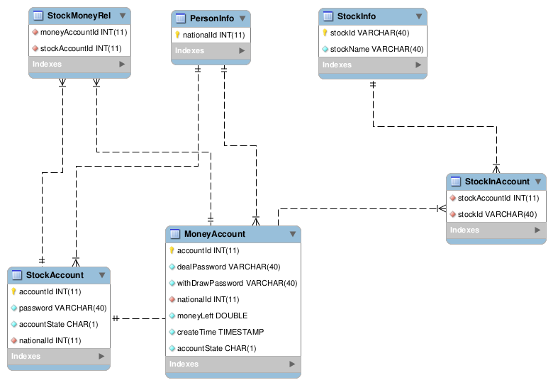
5.3 各表项及内容

5.3.1 MoneyAccount
Field | Type | NULL | Key | Default | 描述
accountId | int | not | primary key |  | 账户ID
dealPassword | varchar(40) | not |  |  | 交易密码
withDrawPassword | varchar(40) | not |  |  | 取款密码
nationalId | Int | Not |  |  | 身份证号
moneyLeft | Double | Not |  |  | 账户余额
createTime | timestamp |  |  |  | 账户创立时间
accountState | Char | Not |  |  | 账户状态

5.3.2 StockAccount
Field | Type | NULL | Key | Default | 描述
accountId | int | Not | PRI |  | 证券账户ID
password | varchar(40) | Not |  |  | 账户密码
accountState | char | Not |  |  | 账户状态
createTime | timestamp |  |  |  | 创立时间
nationalId | int | Not |  |  | 身份证号

5.3.3 PersonInfo
Field | Type | NULL | Key | Default | 描述
nationalId | Int | NOT | PRI |  | 身份证号

5.3.4 StockMoneyRel
Field | Type | NULL | Key | Default | 描述
moneyAccountId | Int | NOT |  |  | 资产帐号
stockAccountId | Int | NOT |  |  | 证券帐号

5.3.5 StockInAccount
Field | Type | NULL | Key | Default | 描述
stockAccountId | Int | NOT |  |  | 证券帐号
stockId | varchar(40) | NOT |  |  | 证券ID

5.3.6 StockInfo
Field | Type | NULL | Key | Default | 描述
stockId | varchar(40) | NOT | primary key |  | 证券ID
stockName | varchar(40) | NOT |  |  | 证券名称

六、接口设计

6.1账户开设注销子系统
账户开设注销子系统是其他子系统的基础，但没有与其他子系统直接关联的必要，本系统只要负责对数据库进行对应操作，再由其他子系统与数据库保持一致即可。

6.2 存取款子系统
存取款子系统也没有与其他子系统直接关联的必要，只需要在发生存取资金操作时连接数据库进行数据更新，再由其他子系统与数据库保持一致即可。

6.3 修改账户密码子系统
修改账户密码子系统没有与其他子系统进行直接关联的必要，只负责连接更新数据库即可。

6.4 挂失补办账户子系统
挂失补办账户子系统与账户开设注销子系统需要进行直接关联，进行挂失时需要调用账户开设注销子系统的销户功能，而补办时则需要调用其开户功能，进行操作后也要与数据库保持一致。

七、可靠性及安全性分析

7.1. 可靠性设计
● 利用持久化机制保证服务器在当机等意外情况下可以恢复已经被保存在服务器上的消息；
● 利用应答机制保证消息的可靠递送；对数据库的相关操作进行事务的包装，一旦有异常抛出，就回滚相关事务，只有一切顺利才commit 事务，同时用日志记下重要的操作和抛出的异常来保证持久化的正确执行。
● 利用多级表设计来保证数据的一致性和安全性，在某个表出问题的情况下可以找到相关的其他表项来恢复。

7.2. 安全性设计
采用认证、授权和加密消息来保证系统的安全性问题
认证要确定访问者是否属于系统的合法用户，用户输入用户名和密码，系统检查该用户是否属于系统的合法用户
授权根据用户的安全性对用户进行分组管理，将用户分为若干不同的安全级别，每一等级的用户只能访问与其等级相对应的系统资源和数据。
系统每个模块都进行了封装处理，不会在执行过程中修改数据库的其他不必要部分
系统的各个模块内部功能独立，对于有权限的数据才能访问和修改，对于一些重要的数据有备份和防盗处理。

7.3出错设计
出错或故障 系统输出信息或处理办法
链接失败 | 给出提示和系统认为的出错点
登陆时用户名/密码错误 | 给出出错提示，要求重新输入
账户状态异常 | 给出出错提示和后台审核结果
非法操作 | 给出出错提示，要求重新操作

7.4补救措施
定期数据备份
管理员手动备份
Log日志更新，重要的check point定期设置
多硬盘存储，网络云存储部分重要数据

7.5系统维护设计

磁盘清理
线程管理定期更新状态，维护性能
对各个表项进行定期检查，看是否出错
统计各功能使用情况，给使用多的功能更高的优先级
修改和清理内存，CPU二级缓存，减小预读取

